**Ground insulation Kapton foils**

**For one coil we need Ground insulation of:**

|  |  |  |  |  |  |  |  |  |
| --- | --- | --- | --- | --- | --- | --- | --- | --- |
| **Patrone** | **A** | **B** | **C** | **D** | **E** | **F** | **G** | **H** |
| Patron 2 bis V4 | **6,9** | **35,8** | **291** | **1950** | **129,3** | **161** | **35,6** | **NO** |
| Patron 3 bis V4 | **35,8** | **7,1** | **291,5** | **1950** | **100,9** | **160,5** | **NO** | **35,9** |
| Patron 4 bis V4 | **1,1** | **43,4** | **301** | **1950** | **120,6** | **171** | **36** | **NO** |
| Patron 5 bis V4 | **42,5** | **-0,45** | **301,5** | **1950** | **111** | **170,5** | **NO** | **35,75** |
| Patron 2  V4 | **7** | **35,8** | **160,5** | **1950** | **100,7** | **291,5** | **35,8** | **NO** |
| Patron 3  V4 | **35,8** | **6,7** | **161** | **1950** | **129,6** | **291** | **NO** | **35,7** |
| Patron 4  V4 | **-0,3** | **42,5** | **170,5** | **1950** | **111** | **301,5** | **36** | **NO** |
| Patron 5  V4 | **43,6** | **1,1** | **171** | **1950** | **120,7** | **301** | **NO** | **35,8** |

**A**

**F**

**C**

**D**

**E**

**B**

**G**

**H**

Pour couper le kapton, utiliser les gabarits prévus a cet effet.

Les gabarits sont marqués sur la feuille. Avant tout, placer une feuille de Kapton (0.125mm) et placer un gabarit au-dessus.

Le marquage « TOP » doit être visible durant la découpe.

Couper toutes les versions visibles dans le tableau ci-dessus. (Mesurer les découpes pour vérifier)

Gabarit 2 bis V4 - Gabarit 5 bis V4 et Gabarit 2 V4 - Gabarit 5 V4 sont juste pour une bobine.   
2 ensembles sont nécessaires pour une ouverture.

N’oubliez pas de marquer les découpes et de réaliser un poinçonnage diamètre 4mm dans les coins.

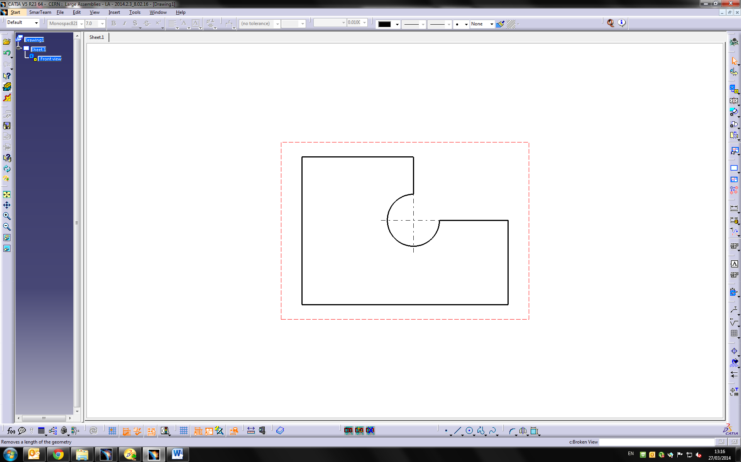

Transporter les feuilles dans un emballage propre au laboratoire des Polymères (bat 101)

Ouvrir le moule de pliage, et mettre en place les feuilles en commençant par la Gabarit 2 bis V4, jusqu’à la Gabarit 5 bis V4.

Il doit y avoir 1 paquet de 4 feuilles dans le moule.

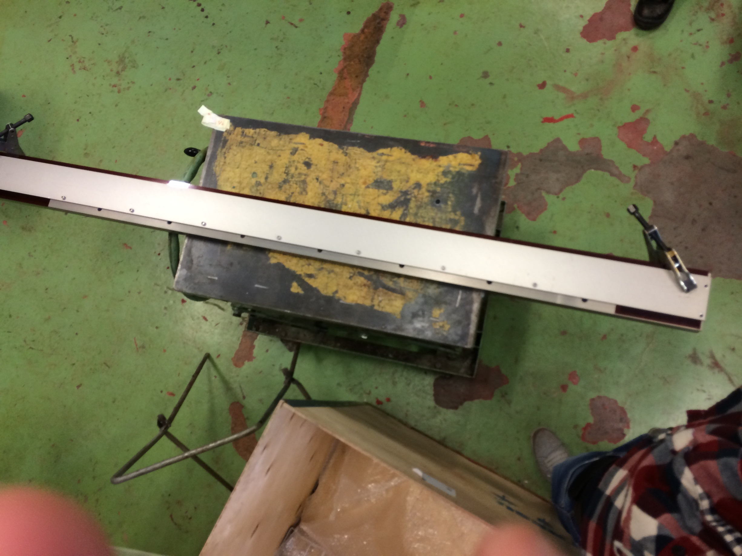Les versions “bis” doivent avoir la decoupe courte. Et les autres versions (sans le « bis ») doivent avoir la decoupe longue.

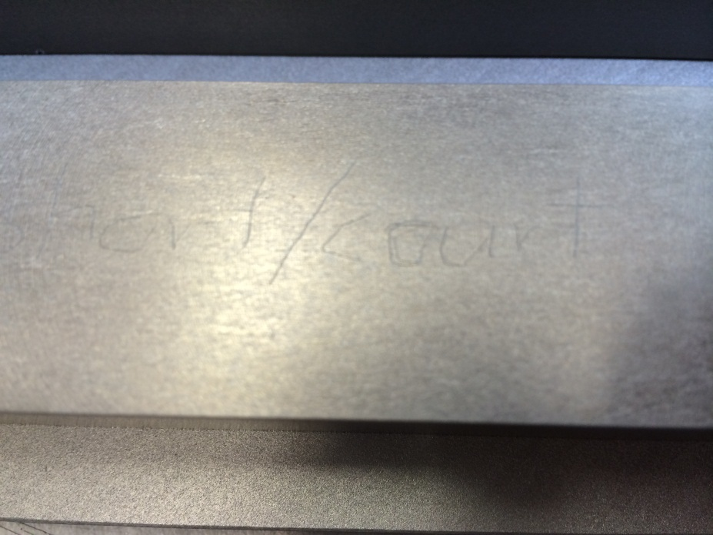

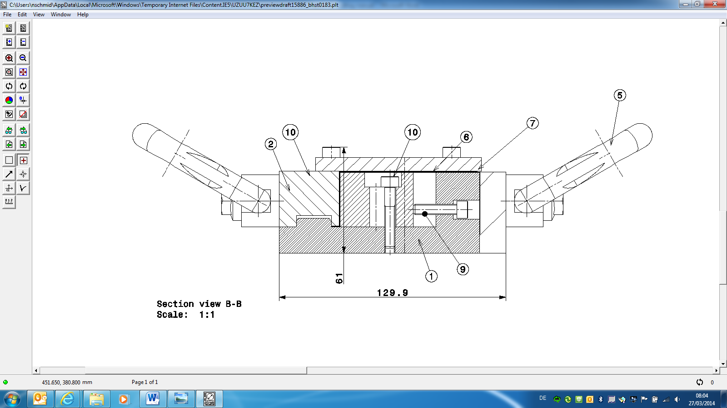Aligner les feuilles ici.

Screw & Part11

(le trait noire épais, représente les feuilles de kapton)

Apres cela placer la pièce 10. Ne pas oublier de placer les partis qu’il ne faut pas plier, hors du moule (partis C et D, si découpe G et H), voir photo ci-dessous (cercle rouge). Une fois les feuilles en place, monter la pièce 11.

Monter ensuite la pièce 7 sur le dessus.

A cause de la surépaisseur, vous ne pourrez pas visser les vis de la pièce 7. En remplacement utiliser des serre-joints a chaque bout.

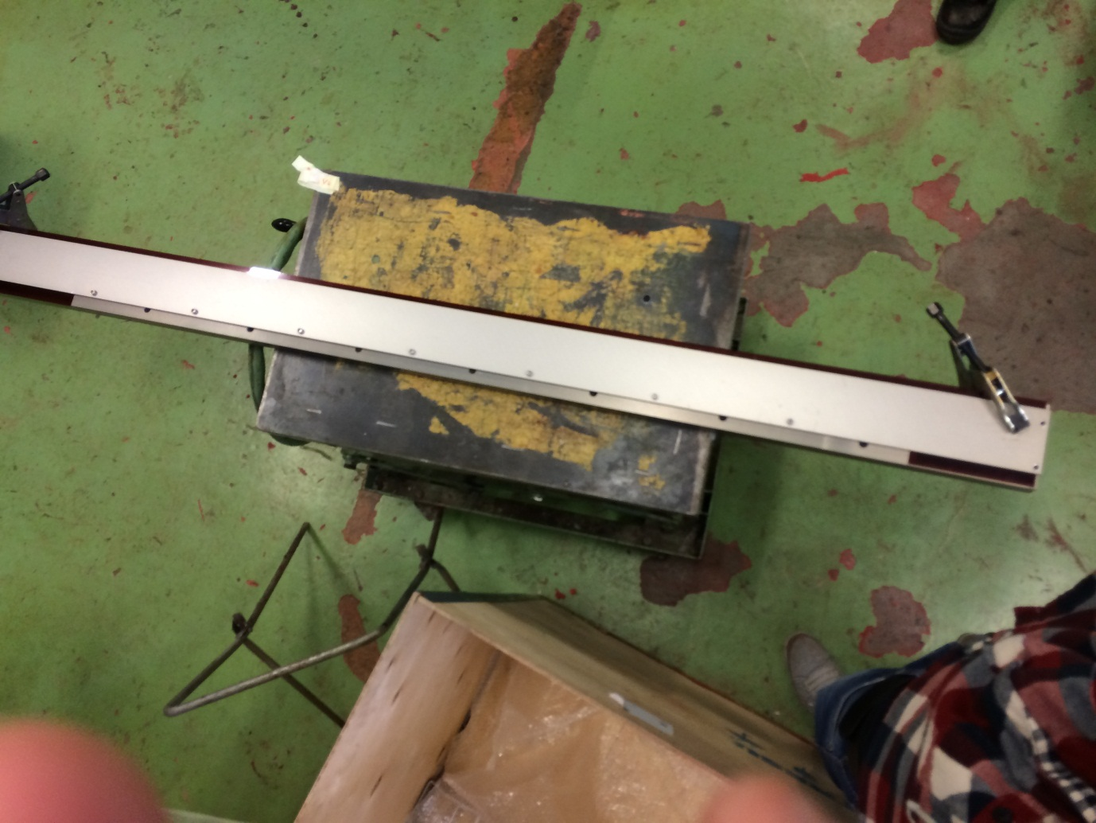

Apres cela, le moule est prêt à passer au four.

* Apres pliage à chaud, stocker les feuilles formées dans un tube en plastique pour prévenir de l’accumulation de poussière.